INDICAÇÃO Nº 66/2017

Sugere ao Poder Executivo Municipal que proceda a operação tapa buraco na Avenida Francisco Priori, defronte o nº 554 no Residencial Furlan. (Foto anexa).

Excelentíssimo Senhor Prefeito Municipal,

Nos termos do Art. 108 do Regimento Interno desta Casa de Leis, dirijo-me a Vossa Excelência para sugerir ao setor competente que proceda a operação tapa buraco na Avenida Francisco Priori, defronte o nº 554 no Residencial Furlan.

**Justificativa:**

Fomos procurados por munícipes, solicitando essa providencia, pois, da forma que se encontra, está causando transtornos e podendo danificar os veículos.

Plenário “Dr. Tancredo Neves”, em 13 de Dezembro de 2016.

**José Luís Fornasari**

**“Joi Fornasari”**

**Solidariedade**

- Vereador-

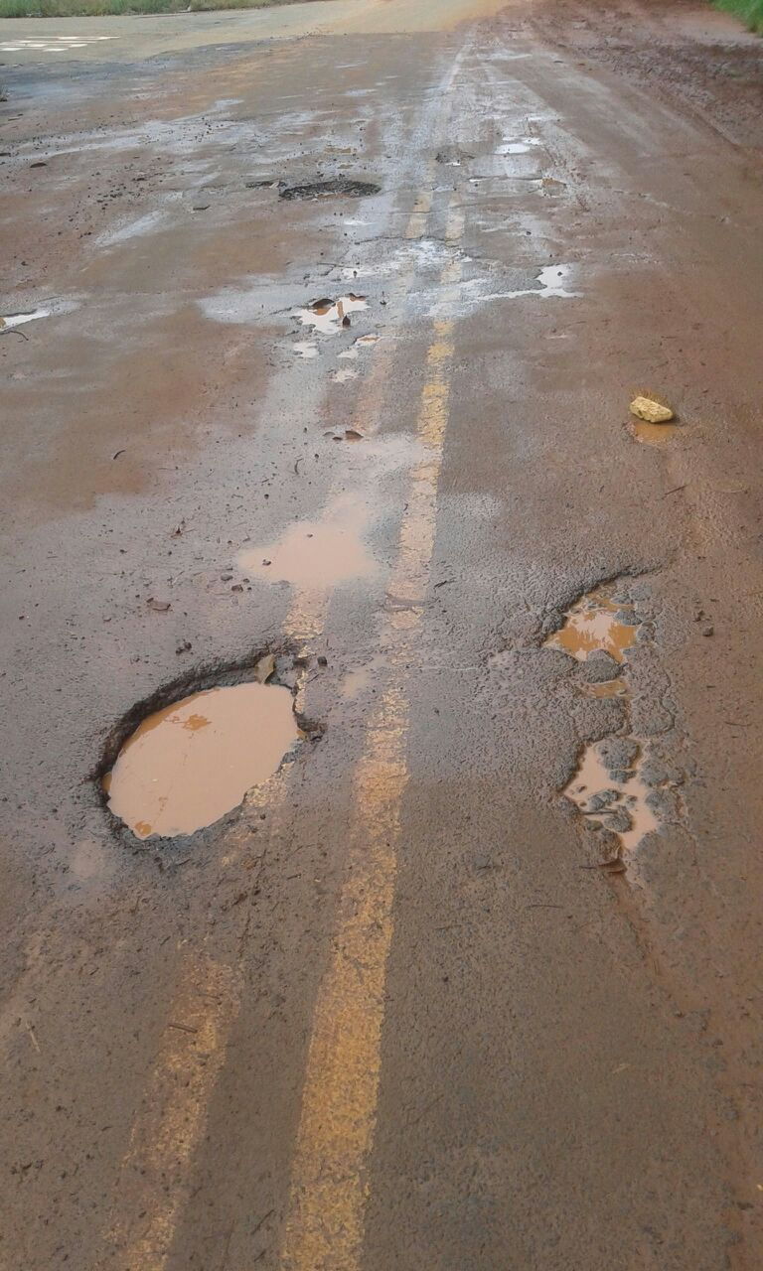

Sugere ao Poder Executivo Municipal que proceda a operação tapa buraco na Avenida Francisco Priori, defronte o nº 554 no Residencial Furlan.